Prezentare Sistem Expert:
Mycin

Samoila Alexandru
352C4

Mycin a fost unul dintre primele sisteme expert, si modul sau de proiectare a influentat masiv designul sistemelor expert comerciale care i-au urmat.

Mycin a fost un system expert dezvoltat la Universitatea Stanford in anii ’70. Rolul sau era de a diagnostica si recomada tratamente pentru diferite infectii ale sangelui. Pentru a pune un diagnostic, trebuiau cultivate organismele care infectau pacientul. Din pacate, treaba asta duar cel putin 48 ore, asa ca daca doctorii ar fi asteptat atat, pacientul ar fi putut muri!. Asa ca doctorii erau nevoiti sa “ghiceasca” repede problemele ce puteau aparea sis a furnizeze un tratament acoperitor pentru toate aceste probleme.

Mycin a fost dezvoltat in parte si pentru a explora cum expertii fac aceste estimari bazate pe informatii partiale. Totusim problema poate fi interesanta si din perspectiva practica, existand multi doctori ne-specializati care ar trebui sa faca aceste estimari si un asemenea ajutor ar fi de folos in stabilirea unui tratament mai eficient. In realitate, Mycin nu a fost folosit in practica. Acest lucru nu s-a datorat lipsei de performanta (a depasit in teste membrii ai departamentului de medicina) cat mai degraba problemelor morale si legale, daca punea cumva un diagnostic gresit, pe cine dai in judecata?

Oricum, Mycin isi reprezenta cunostintele ca un set IF – THEN cu factori de certitudine.
IF the infection is pimary-bacteremia
AND the site of the culture is one of the sterile sites
AND the suspected portal of entry is the gastrointestinal tract
THEN there is suggestive evidence (0.7) that infection is bacteroid
Valoarea 0.7 este certitudinea cu care concluzia este adevarata avand in vedere dovezile. Daca dovezile sunt nesigure, atunci certitudinile fiecarei dovezi in parte se vor combina cu certitudine regulii pentru a obtine certitudinea concluziei.

Mycin a fost scris in LISP, si regulile sale sunt reprezentate formal ca expresii LISP. Partea de actiune a unei reguli poate fi o concluzie a unei probleme rezolvata, sau poate fi o expresie LISP arbitrara. Acest lucru ofera foarte multa flexibilitate, dar impiedica modularitatea si claritatea sistemului de reguli.

Oricum, Mycin este in primul rand un sistem orientat spre scop, folosind intelegerea in sens invers. Sistemul foloseste diverse euristici pentru a controla cautarea solutiei, sau dovada unor ipoteze. Acestea erau necesare pentru a eficientiza gandirea si pentru a preveni ca utilizatorul sa fie intrebat prea multe intrebari inutile.

Dezavantajele sitemului expert apar din mai multe cauze:

- constructive
  - “strangularea” achizitiei de cunostinte
  - invatarea automata
- datorate reprezentarii datelor
  - ce inseamna “dovezi semnificative”?
  - folosirea incertitudinii
  - folosirea teoriei probabilitaii Bayesian
- datorate acceptarii pe scara larga
  - probleme operationale
  - probleme de ordin legal / moral
- viteza este o problema deoarece trebuie verificata toata baza de cunostinte pentru a gasi o potrivire

Avantajele pe de alta parte:
- naturaletea, pentru ca folosirea conditiionarii de tip IF – THEN este la indemana
- separarea intre Control si Cunostinte, acest lucru permitand modificarea unuia fara a afecta pe celalalt
- este usor sa adaugi reguli noi
- sistemul poate folosi seturi de reguli relevante pentru rezolvarea problemei date
- explicatii de tip “DE CE” si “CUM” pot fi obtinute din reguli
- din cauza rigiditatii formatului regulilor, se poate face un test de consistenta numai din verificare sintaxei regulilor.

Sistemul se bazeaza pe un format tip interviu

Exemplu:

1. Patient’s name: (first - last)
C. R.
2. Sex:
Male
3. Age:
52
4. Have you been able to obtain positive microbiological
information about a possible infection of C. R.?
Yes
....
9. Enter the identity of ORGANISM-1:
unknown
10. Is ORGANISM-1 a rod or coccus:
rod
11. The gram stain of ORGANISM-1:
Gramneg
.....
14. Is the patient’s illness with ORGANISM-1 a hospital acquired
infection?
Why
[2.0] This will aid in determining the identity of ORGANISM-1. It
has already been established that:
[2.1] the morphology of ORGANISM-1 is rod
[2.2] the gram stain of ORGANISM-1 is gramneg
[2.3] the aerobicity of ORGANISM-1 is facul
Therefore, if
[2.4] the infection with ORGANISM-1 was acquired while
the patient was hospitalized
Then
there is weakly suggestive evidence (0.2) that the identify
of ORGANISM-1 is pseudonomas [RULE050]
The identity of ORGANISM-1 is:
<item 1> e. coli
<item 2> salmoella (species unknown)
<item 3> klebsiella-pneumoniae
<item 4> pseudomonas-aeruginosa
<item 5> enterobacter
<item 6> proteus-non-mirabilis
My preferred therapy recommendation is as follows:
In order to cover for items <1 3 4 5 6>:
Give: GENTAMICIN
Dose: 128 mg (1.7 mg/kg) q8h IV (or IM) for 10 days
Comments: Modify dose in renal failure
In order to cover for item <2>:
Give: CHLORAMPHENICOL
Dose: 563 mg (7.5 mg/kg) q6h for 14 days
Comments: Monitor patient’s white count

Mycin va selecta modicamentul numai in baza identificarii organismelor atacatoare. De aceea primul task al programului este sa decida pentru fiecare organism care pare a fi semnificativ, care ipoteze ce vizeaza identitatea organismului sunt suficient de probabile pentru a fi folosite in alegerea tratamentului.

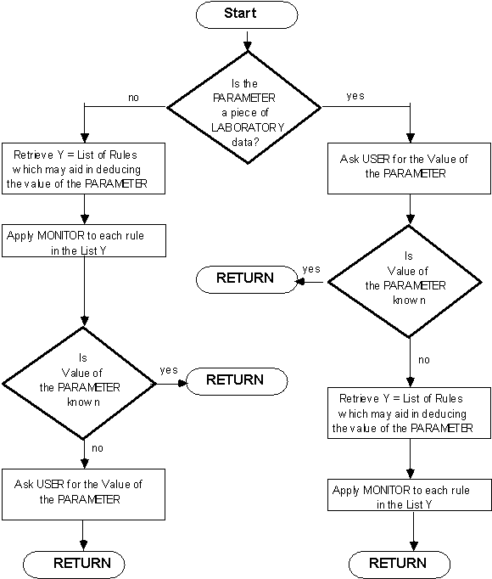

Concluzii:

- Puterea acestui sistem consta in volumul de cunostinte
- Cunostintele sunt adesea inexacte si incomplete
- Cunostintele sunt prost specificate de obicei
- Amatorii devin experti incremental
- Un sistem expert ca Mycin isi justifica folosirea atunci cand gasirea solutiei are un rezultat deosebit, sau expertii umani nu pot rezolva acest task, sau cand expertul este nevoit sa lucreze intr-un mediu ostil.

Imbunatatiri posibile:

Desi Mycin a pus bazele cercetarii in domeniul sistemelor expert, a avut o multime de probleme care au fost remediate in arhitecturi mai tarzii, si mai sofisticate.
Una dintre probleme era ca regulie amestecau deseori cunostintele de domeniu, cu cele de rezolvare ale problemei si cu cele care impiedicau sistemul sa puna intrebari stupide sau la care s-a raspuns indirect mai devreme (exemplu: intreaba daca pacientul este alcoolic inainte sa intrebe daca este copil sau adult)
O versiune ulterioara numita Neomycin, a incercat sa remedieze aceasta problema folosind o taxonomie explicita a bolii pentru a reprezenta fapte ce privesc diverse boli. In mare, strategia de rezolvare a problemei era sa coboare pe arborele bolii de la clase de boli generale al unele foarte particulare, adunand informatii pentru a putea face separarea intre doau subclase de boli

